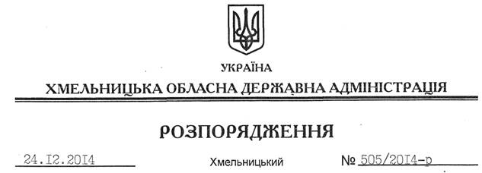

Про внесення змін до розпорядження голови обласної державної адміністрації від 26.03.2014 № 104/2014-р

На підставі статей 6, 39 Закону України “Про місцеві державні адміністрації”, керуючись Бюджетним кодексом України :
Внести зміни до розпорядження голови обласної державної адміністрації від 26.03.2014 № 104/2014-р “Про затвердження переліку об’єктів, фінансування яких проводиться за рахунок коштів субвенції з державного бюджету обласному бюджету на будівництво, реконструкцію, ремонт та утримання вулиць і доріг комунальної власності у населених пунктах області ”, виклавши підпункт 8.5, пункти 9, 15, 23, 25 Переліку об’єктів, фінансування яких у 2014 році проводиться за рахунок коштів субвенції з державного бюджету обласному бюджету на будівництво, реконструкцію, ремонт та утримання вулиць і доріг комунальної власності у населених пунктах області у новій редакції (додається).

Перший заступник
голови адміністрації О.Симчишин

